1.Слайд

Тема проекта: разработка программных средств обеспечивающих функционирование виртуального предприятия

Дипломник Кирюшин А.В.

Руководитель проекта Антипов В.А.

8.Слайд

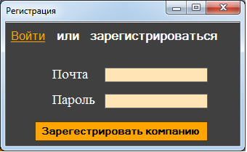

9 слайд

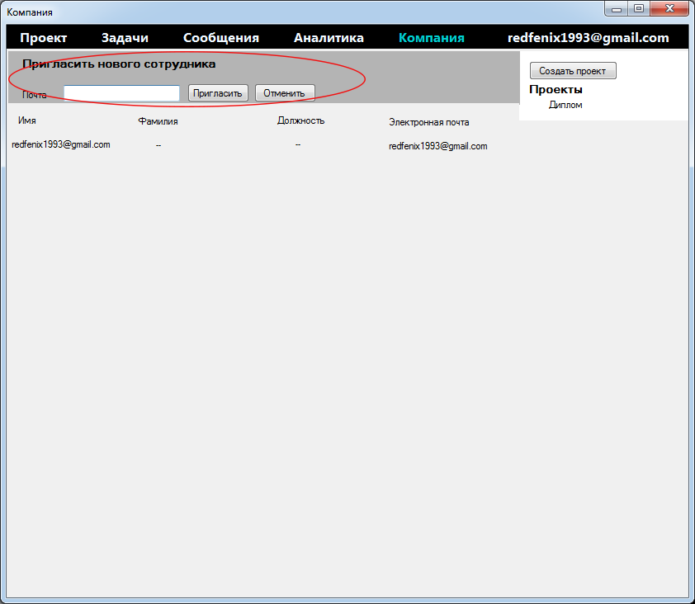

10 слайд

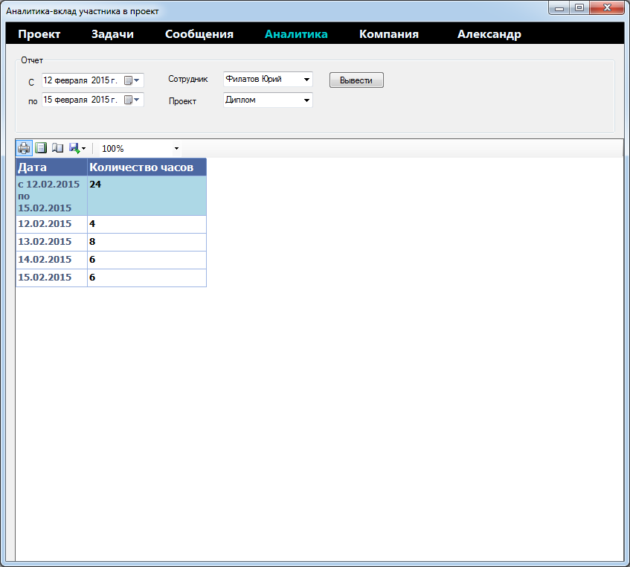

11 слайд

